Stavbu zimní zahrady nechte odborníkům
Prvním krokem při sestavování zimní zahrady je volba tvaru, rozměru a umístění. Pak přijde na řadu výběr materiálu, typu zasklení. Nezbytné jsou i technické vychytávky, regulující větrání, osvětlení a vytápění.
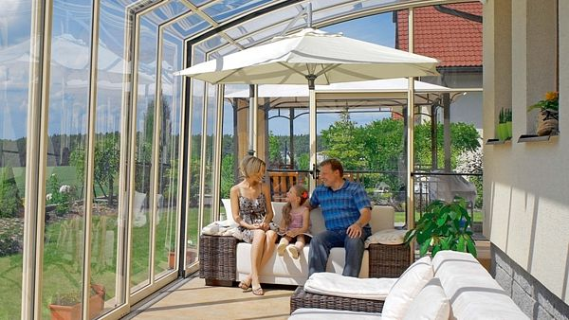
Zimní zahrada nabízí jedinečný výhled a kontakt s přírodou po celý rok. Komfort uvnitř jistí řízené větrání a vytápění.
FOTO: ALUKOV

Stavební povolení, nebo ohláška?
Odpovídá Ing. Miroslav Culka, obchodní ředitel Dafe-Plast, www. dafe.cz

Vždy je nutné mít vypracovaný statický výpočet. Střešní konstrukci zatěžuje nejen vlastní sklo, ale i sníh. Jeho množství v daném regionu zjistíme podle sněhových map. Stavební povolení na zimní zahradu některý stavební úřad požaduje, jiný ne. Je dobré si zjistit, jak to funguje v místě bydliště.

Stavební ohláška se ale vyplatí, i když podle nového stavebního zákona z roku 2007 není nutné ohlašovat samostatně stojící zimní zahrady o jednom nadzemním podlaží do 40 m2 plochy.

Podklady pro podání ohlášení zahrnují stručný popis prováděné přístavby spolu s podklady poskytnutými od dodavatele (prospekt formou průvodního dopisu a jednoduchý nákres stavby). Montáž běžné zimní zahrady o půdorysných rozměrech mezi 12–16 m2 na základovou desku firma zvládne za 2–3 dny (v závislosti na počasí, přístupu, zda je zahrada v patře apod.).

Většina výrobců zimních zahrad v základní nabídce zdarma vyhotoví jednoduchý 3D náhled. Pokročilejší vizualizace se zasazením zimní zahrady k domu už zpracovávají většinou architekti.
Stavba zimní zahrady vyžaduje odborníky, proto nikdy nepřistupujme na amatérské montáže. Naopak vybírejme firmy s dobrou referencí, které se pohybují na trhu mnoho let, mají bohaté zkušenosti, pracují solidně a nabízejí kvalitní servis.
Konkrétní technické vybavení se odvíjí od našich nároků na komfort a finančních možností, je to zkrátka stavba vždy ušitá na míru.
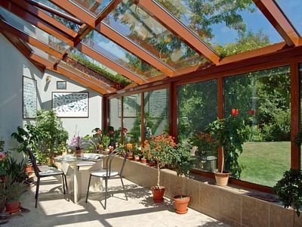
Některé zimní zahrady slouží jako botanický koutek, a tak nevyžadují řízené vytápění. Jsou zimovištěm venkovních rostlin.
FOTO: DAFE-PLAST
- K levnějším patří zimní zahrady v bílém plastovém provedení s rozměry 3x2m s izolačními dvojskly. Cena včetně montáže se pohybuje zhruba od 130 000 Kč.
- Ve střední cenové kategorii zaplatíme za zimní zahradu kolem 350 000 Kč.
- Opravdu komfortní se pohybují zhruba od miliónu korun směrem výše.

Dobrá příprava - zaručený výsledek
Než firma začne se stavbou zimní zahrady, musíme mít připravenou základovou desku, která by ideálně měla být armovaná (beton proložený armovací sítí). V přední části nechybí základní pás s hydroizolací a tepelnou izolací (aby voda neprostupovala dovnitř a z interiéru neunikalo teplo).
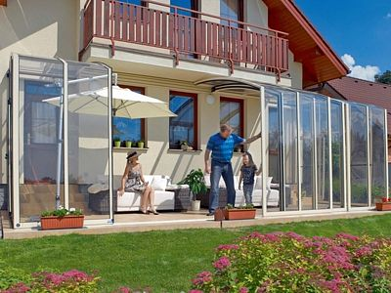
Za hezkého počasí lze prosklené segmenty zimní zahrady shrnout ke straně a užívat si na terase přímé sluníčko.
FOTO: ALUKOV
Vyztužená přední část desky je cílená, protože střešní konstrukce má určitou hmotnost a přední díl zimní zahrady je více zatěžován. Při samotné stavbě se pak dodávka skládá ze dvou nebo tří (podle šíře zahrady) statických noh, tvořících samonosnou střešní konstrukci.
Zimní zahradu můžeme stavět dvojím způsobem: buď současně se stavbou domu, nebo ji připojit dodatečně k objektu. První varianta je praktičtější, protože je součástí stavební a projektové dokumentace, dopředu se s ní počítá a v rámci terénních prací je vše předpřipraveno (základový pás, příprava rozvodů a instalací, úprava podlahy).
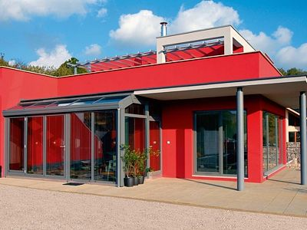
Tato zimní zahrada byla vybudovaná současně se stavbou rodinného domu a má s ním shodné stavební prvky.
FOTO: DAFE-PLAST
Jestliže dům už stojí a my budujeme zimní zahradu dodatečně, přijede k nám domů technik firmy a posoudí vhodnost stavby s ohledem na světové strany, terén a připraví návrh. Nejčastějším problémem při dodatečné výstavbě je kotvení zimní zahrady k rodinnému domu a následné problémy s minimálním spádem střechy zimní zahrady.

Materiál jen kvalitní
To, z čeho je zimní zahrada postavena, ovlivní její vzhled i odolnost. Nejčastěji se používá hliník, protože je trvanlivý, nenáročný na údržbu a pevný. Oblíbené je i dřevo, ale tam už počítáme s pravidelnou údržbou, přičemž cenově dřevo vychází podobně jako hliník.
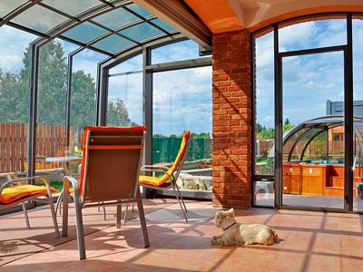
Systém, který využívá model Corso, má svislé stěny a mírně zaoblenou střechu. Tento typ zastřešení, který jako první navrhli čeští designéři, dobyl celý svět.
FOTO: ALUKOV
Výplňové prvky do svislých částí lze osadit i plastové, ale jako konstrukční materiál pro střechy je plast nevhodný. Konkrétně polykarbonátové střechy nejsou barevně stálé, uvnitř komůrek kondenzuje vlhkost, vznikají tak plísně a mechy. Zimní zahrady lze ale vyrobit i v ekonomické variantě, kdy střecha a přední statické nohy jsou z hliníku (samonosné), ale boční výplně mohou být plastové.
Do zimní zahrady nesmí zatékat, držet se v ní voda – to je úkol hlavně pro profily střešní konstrukce. Nikdy nesmí chybět odvod vnitřního kondenzátu. Důležitý je i okapový žlab se svody pro dešťovou vodu. Praktický je rozhodně dvouúrovňový žlab, který má ve dně vedenou drážku pro topný kabel (voda nezamrzne ani v zimě).
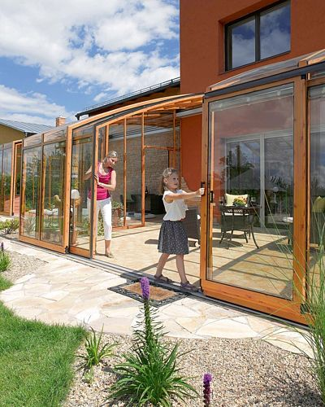
Hliníkové profily jsou v imitaci dřeva borovice, povrchová úprava profilů (komaxit) nabízí odstíny: stříbrná, bílá, béžová, antracit a bronz.
FOTO: ALUKOV

Osvětlení a zastínění
Kouzlo zimní zahrady si chceme užít i v noci, proto instalujeme správné osvětlení. Je škoda na něj zapomenout. Elegantní a plně funkční je zabudování bodových světel přímo do střešní konstrukce. Nosníky jsou uzpůsobeny na bezpečné napětí 24 V, navíc je v nich skrytá veškerá kabeláž, vidět je pouze bodovka. Rozplánujeme tedy počet a umístění světel a způsob ovládání.
Zastínění je důležité pro zachování soukromí a pro tepelnou pohodu uvnitř. Využít lze skla s tzv. protisluneční funkcí, která propustí do interiéru omezené množství sluneční energie. Praktické pro instalaci vně i uvnitř jsou látkové markýzy, rolety nebo screenové stínicí prvky (tkanina navinutá na tyč, ovládaná mechanicky nebo elektricky zevnitř zimní zahrady).
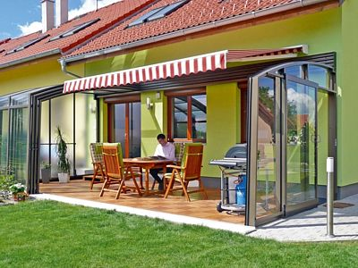
Zastřešení terasy je podle prostorových možností: šířka v rozmezí 2–4 m, délka 4,20 m až 10,60 m, výška 2,39 až 2,99 m. Počet možných segmentů 2–5.
FOTO: ALUKOV
Tkaninu je důležité zajistit proti větru spodním profilem, např. vodicími lištami, různými háčky. Vybrat můžeme odstíny látek i vodicích lišt, ale také intenzitu propustnosti světla. Kdo chce komfort, napojí si jednotlivé stínicí prvky do centrálního řídicího systému.

Výměna vzduchu je nutná
Cirkulaci vzduchu zajistíme osázením otvíravých výplní a větracích mřížek, které se ovládají ručně nebo motorem. Účinné je zejména tzv. inteligentní větrání, které díky čidlům samo reguluje vnitřní klima, teplotu či výměnu vzduchu, reaguje na určité rychlosti větru, sílu deště apod.
Otevřené okno vyhodnotí situaci a samo se zavře. Totéž funguje i naopak: když vnitřní teplota zimní zahrady stoupne nad určitou hranici, okno se otevře.
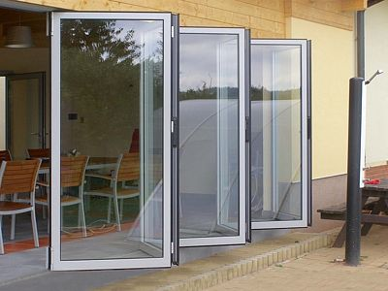
Velikost otvíracích elementů se posuzuje v závislosti na velikosti střechy a jejího zatížení. Na snímku typ zalamovacích dveří, umožňujících maximální otevření při zlomení křídel směrem ven nebo dovnitř.
FOTO: DAFE-PLAST
Pro správné větrání a regulaci vnitřní teploty se elektromotor umístí do nejvyššího bodu, protože zde se drží nejteplejší vzduch. Inteligentní větrání ale nemyslí úplně ve všem za nás: my musíme nastavit danou teplotu a vhodné parametry. Ty se liší podle toho, zda zimní zahradu používáme jako relaxační zónu, pracovnu nebo na uskladnění rostlin.
Zimní zahrady jsou často plnohodnotné místnosti a slouží celoročně, proto zajistíme i vytápění. Obvykle mají svůj vlastní systém, který se řeší podlahovým topením. Nezbytné je rovněž volit správné zasklení, protože pak nedochází k přehřívání místnosti v létě a úniku tepla v zimě.

Údržba zimní zahrady
Veškeré pohyblivé díly chráníme před hrubým znečištěním, v zimě hlídáme čistotu žlabu a funkční svod. Okna čistíme přípravky k tomu určenými (šetrné k povrchové vrstvě okna, pH neutrální, s antibakteriálním efektem).
Nepoužíváme prostředky na bázi rozpouštědel nebo odstraňovacích čističů, jako je aceton či zředěné syntetické pryskyřice. Nevhodné jsou abrazivní látky a tvrdé nástroje (drátěné kartáče, drsné mycí houbičky).
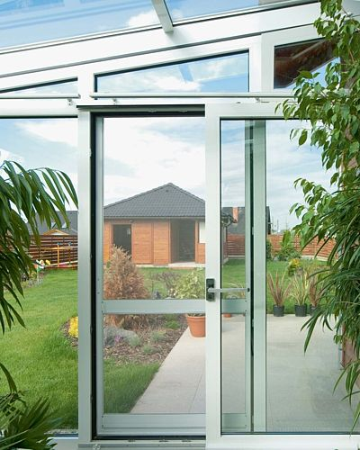
Posuvné otevírání dveří zimní zahrady. Zde zajíždí jedno křídlo do druhého, což šetří prostor.
FOTO: DAFE-PLAST
Jednou za rok promažeme kapkou oleje všechny pohyblivé části kování: panty, zavírací díly či sklopné nůžky. Při mazání nepoužíváme kyselé a pryskyřici obsahující tuky – mohly by narušit povrchovou pozinkovanou ochranu proti korozi. Povrch kování narušuje i materiál obsahující vápno. Pravidelně kontrolujeme případné uvolněné vruty či jejich ulomené hlavy. Neprodleně je utáhneme nebo rovnou vyměníme.
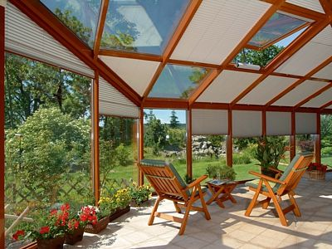
Systém inteligentního větrání střešními okny se otevírá a zavírá podle čidel. Pro komfort uvnitř je podstatné i účinné zastínění.
FOTO: DAFE-PLAST
Péči potřebují i žaluzie a venkovní rolety, protože se na nich drží prach a nečistoty z ulice. Na očištění používáme prachovku, navlhčenou měkkou textilii nebo slabě nastavený ruční vysavač. Na čištění venkovních rolet platí mýdlové roztoky bez chemických přísad. Při čištění žaluzií nevyvíjíme tlak, aby se lamely nepromáčkly.

Orientace zahrady ovlivní výběr materiálu
Není dobré orientovat zimní zahradu zcela na jih nebo na sever. Ideální je nasměrování na jihovýchod, jihozápad, protože nás nebude trápit přímý sluneční svit. Když už to ale jinak nejde, na jižní stranu zvolte speciální reflexní skla nebo vhodnou stínicí techniku.
Stavby otočené na sever bývají studené a stinné, proto se vyplatí termoizolační sklo a speciální izolace stěn a podlahy.

